Unizon Use case diagrammok

Tartalom

Egyes funkciók részletezése 2

Regisztráció 2

Bejelentkezés 2

Keresés 3

Szűrés 3

Rendezés 4

Termékmegjelenítés 4

Műveletek a kosárral 5

Kosárhoz adás 5

Termékek törlése a kosárból 5

Mennyiségek megváltoztatása a kosárban 5

Vásárlás/fizetés 5

Fizetés 6

Személyes adatlap kezelése 7

Kapcsolat és Helpdesk megtekintése 8

Szállítási feltételek megtekintése 8

Adminisztráció 8

Termékek feltöltése 8

Termékek módosítása 9

Termékek módosítása 9

# Egyes funkciók részletezése

## Regisztráció

Termékeket csak regisztrált felhasználók vásárolhatnak. Regisztráció nélkül a felhasználók számára a vásárlás kivételével minden funkció elérhető.

*A regisztráció lépései:*

1. A felhasználó a „Registration” gombra kattint.
2. Az alkalmazás megjeleníti a regisztrációs felületet.
3. A felhasználó kitölti a „Username”, „Password”, „Confirm Password”, „Name”, „E-mail address”, „Phone number”, „Billing/Invoicing address” mezőket, majd a „Confirm” gombra kattint.
4. A felhasználó e-mailben kap értesítést a regisztráció sikerességéről.

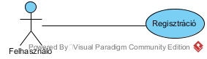

## Bejelentkezés

Bejelentkezni csak regisztrált felhasználók tudnak.

*A bejelentkezés lépései:*

1. A felhasználó kitölti a „Username” és „Password” mezőket, majd a „Sign in” gombra kattint.
2. A felhasználót a rendszer tájékoztatja a bejelentkezés sikerességéről.

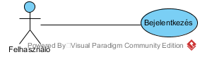

## Keresés

A felhasználók a termékek között kereshetnek.

*A keresés lépései:*

1. A felhasználó kitöltheti a keresőmezőt és választhat a különböző kategóriák közül, majd a „Search” gombra kattintva indíthatja el a keresést.
2. Ha a keresés üres keresőmezővel indul a kiválasztott kategória összes eleme ki lesz listázva.
3. Ha a felhasználó nem választ ki külön kategóriát az összes kategóriában fog végbemenni a keresés.
4. A felhasználót a rendszer tájékoztatja a keresés eredményéről.
5. A rendszer a keresett termékeket képpel, névvel és árral listázza.

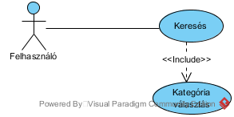

## Szűrés

A felhasználók keresés után a keresett elemekre szűrhetnek címkék (tag-ek) alapján.

*A szűrés lépései:*

1. A felhasználó kiválasztja a megfelelő címkéket.
2. A rendszer megjeleníti a kiválasztott címkékhez tartozó termékeket.
3. A rendszer lehetőséget biztos termékek ár szerinti szűrésére is.

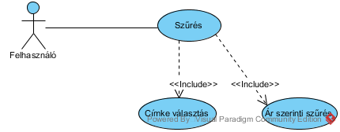

## Rendezés

A felhasználók a keresett és/vagy szűrt elemeket rendezhetik.

*A rendezés lépései:*

1. A felhasználó kiválasztja a megfelelő rendezési szempontot.
2. A rendszer megjeleníti a keresett és/vagy szűrt termékeket a kiválasztott szempont szerint rendezve.

*Lehetséges rendezési szempontok:*

* Név szerint növekvő
* Név szerint csökkenő
* Ár szerint növekvő
* Ár szerint csökkenő

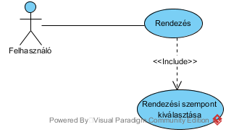

## Termékmegjelenítés

A felhasználók megtekinthetik a termék teljes leírását.

*A termékmegjelenítés lépései:*

1. A felhasználó a keresés, szűrés vagy a rendezés után a termék nevére kattint.
2. A termékmegjelenítő oldalon megjelenik a termék neve, ára, mennyisége és leírása.
3. A rendszer lehetőséget biztosít arra, hogy a felhasználó kosarához adja az adott terméket.

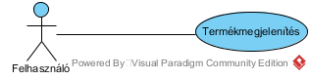

## Műveletek a kosárral

A felhasználók a kosárba tehetik a vásárlásra kiválasztott termékeket, eltávolíthatnak elemeket onnan, illetve módosíthatják a vásárolni kívánt termékek mennyiségét.

A felhasználók megtekinthetik kosaruk tartalmát a „My Cart” gombra kattintva.

Kosárhoz adás*:*

* A megjelenített terméket a felhasználó az „Add to Cart” gombra kattintva teheti a kosárba.

Termékek törlése a kosárból*:*

* A kosárban lévő elemek mellett található „Delete Product” gombra kattintva a felhasználó törölheti a kiválasztott elemet a kosárból.
* A felhasználók az „Empty Cart” gombra kattintva törölhetik a kosár összes elemét.

Mennyiségek megváltoztatása a kosárban*:*

* A kosárban lévő elemek mellett található szövegmezőben a felhasználó módosíthatja a vásárlásra kiválasztott elem darabszámát.

Vásárlás/fizetés*:*

* A felhasználók a „Buy Products” gombra kattintva vásárolhatják meg a kosárban lévő termékeket.
* A „Buy Products” gombra kattintva a rendszer a felhasználókat a fizetési felületre navigálja.

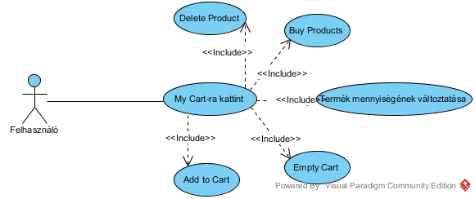

## Fizetés

A felhasználó megadja a fizetéshez és számlázáshoz szükséges adatokat.

*A fizetés lépései:*

* A felhasználó kiválasztja a számlázási – és szállítási címet.
* A felhasználó kiválasztja a kívánt fizetési módot.
* Amennyiben a felhasználó online fizetési módot választ a rendszer egy online fizetési oldalra navigálja.
* A felhasználó a „Confirm” gombra kattintva hagyhatja jóvá a vásárlást.
* Ha a felhasználó még nem regisztrált felhasználó a rendszer a regisztráló felületre navigálja.
* Ha a felhasználó regisztrált felhasználó, de nincs bejelentkezve, a rendszer figyelmezteti, hogy jelentkezzen be a vásárláshoz.
* A rendszer megerősítést kér a felhasználótól, hogy valóban a kívánt elemeket akarja-e megvásárolni.
* Pozitív megerősítés esetén végbemegy a vásárlás, létrejön a számla.
* A felhasználó e-mailben kap értesítést a vásárlásról.

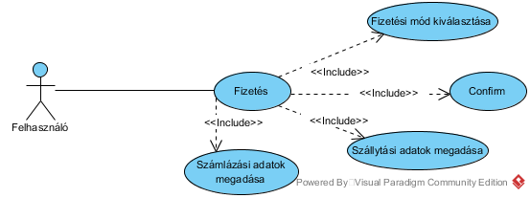

## Személyes adatlap kezelése

A felhasználónak lehetősége van adatlapján módosítani személyes és számlázási adatait, illetve megtekinteni eddigi vásárlásait.

*Személyes adatlap kezelésének lépései:*

1. A felhasználó felhasználónevére kattintva nyithatja meg személyes adatlapját.
2. Alapértelmezésben a „Personal Data” fül az aktív. Itt módosíthatja a felhasználó személyes adatait:
   1. jelszó megváltoztatása
   2. címek hozzáadása vagy módosítása
   3. alapértelemzett cím beállítása
   4. e-mail cím módosítása
   5. telefonszám módosítása
3. A felhasználó az „Apply” gombra kattintva hagyhatja jóvá a változtatásokat.
4. A felhasználó az „Order History” fülre kattintva megtekintheti eddigi vásárlásait.

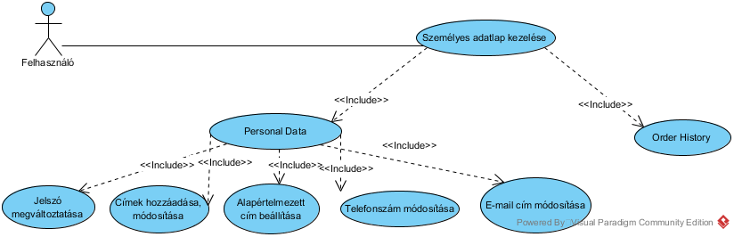

## Kapcsolat és Helpdesk megtekintése

A felhasználónak lehetősége van megtekinteni az oldalhoz tartozó elérhetőségeket.

*Kapcsolat és Helpdesk megtekintésének lépései:*

1. A felhasználó a „Helpdesk” linkre kattintva megtekintheti az oldalhoz tartozó elérhetőségeket.
2. A rendszer megjeleníti az oldalon a címet és térképet, telefonszámot, e-mail címet és a tulajdonos nevét.

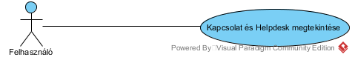

Szállítási feltételek megtekintése

A felhasználónak lehetősége van megtekinteni a szállítási feltételeket.

*Szállítási feltételeket megtekintésének lépései:*

1. A felhasználó a „Shipping conditions” linkre kattintva megtekintheti a szállítási feltételeket.
2. A rendszer megjeleníti az oldalon az érvényben lévő szállítási feltételeket.

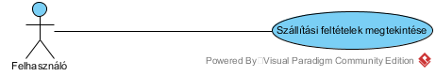

## Adminisztráció

Az admin felhasználónak lehetősége van a termékek feltöltésére, módosítására és törlésére.

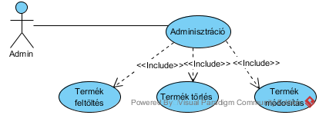

Termékek feltöltése*:*

1. Az admin az „Upload Product” gombra kattintva új terméket tölthet fel.
2. Az admin megadhatja a következő adatokat: a termék nevét, árát, mennyiségét és leírását.
3. Ezután az adminnak be kell sorolnia a terméket egy kategóriába és lehetősége van arra, hogy cimkéket rendeljen az adott termékhez.
4. Ha az admin minden szükséges adatot megadott, akkor elmentheti a terméket, amely elérhetővé válik a felhasználók számára.

Termékek módosítása*:*

1. Az admin a termék nevére kattintva szerkeztheti a feltöltésnél megadott információkat.
2. A rendszer megjeleníti a feltöltésnél megadott adatokat.
3. Az admin módosíthatja tetszés szerint bármelyik attribútumot.
4. Ha az admin elkészült a szükséges módosításokkal, akkor elmentheti a terméket, amely már módosítva jelenik meg a felhasználók számára.

Termékek módosítása*:*

1. Az admin a termék információs oldalán lévő „Delete” gomb segítségével törölheti a terméket.
2. Az admin a „Delete” gombra kattintás után megerősíti törlési szándékát és ezzel a termék eltávolításra kerül.
3. Ennek következménye, hogy ezután a termék nem fog megjelenni az oldalon.